

CL3000S-H软件使用说明书

编 制：张志广
版 本：V1.2
时 间：2015年9月17日

目 录

修订记录 1
1. 软件登陆 2
2. 单、三相切换 2
3. 参数录入 3
4. 审核存盘 4
5. 辅助工具 4
2.1 设备通道配置: 5
2.2 485通道配置 6
2.3 读取191B时间 7
2.4 自动探测表地址 8
2.5 切换一回路 9
2.6 切换二回路 9
2.7 台体供电 10
2.8 台体断电 10
2.9 压接电机 10
2.10 释放电机 11
2.11 表位压接电机状态 11
2.12 倾斜电机 12
2.13 恢复电机 12
2.14 停止压接电机 13
2.15 停止倾斜电机 13
2.16 循显三色灯 13
2.17 读取误差板温度 14
2.18 设置耐压仪阀值 14
2.19 读取误差板耐压阀值 15
2.20 读取耐压仪阀值 15
2.21 读取功耗 16
2.22 2029D控制磁保持继电器断开 17
2.23 2029D控制磁保持继电器闭合 17
2.24 更改电表波特率 17
3. 方案管理 18
a) 预热 18
b) 耐压 19
c) 启动 19
d) 潜动 19
e) 基本误差 20
f) 走字试验 20
g) 多功能试验 21
h) 特殊试验 21
i) 误差一致性 22
j) 规约一致性 22
k) 载波测试 23
l) 费控测试 23
m) 功耗测试 24
n) 冻结测试 24
方案完成保存 25

修订记录
修订日期 | 版本 | 修订描述 | 制/修订人 | 批准人
20130514 | V1.0 | 第一次发布 | 樊江凯
20140114 | V1.1 | 第二次发布 | 樊江凯

- 软件登陆
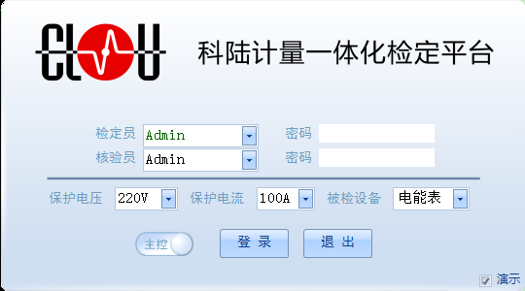

选择检定员、核验员，输入密码；选择保护电压、保护电流、被检设备进行登陆。右下角打钩代表演示模式，不打钩登录进入正式模式。
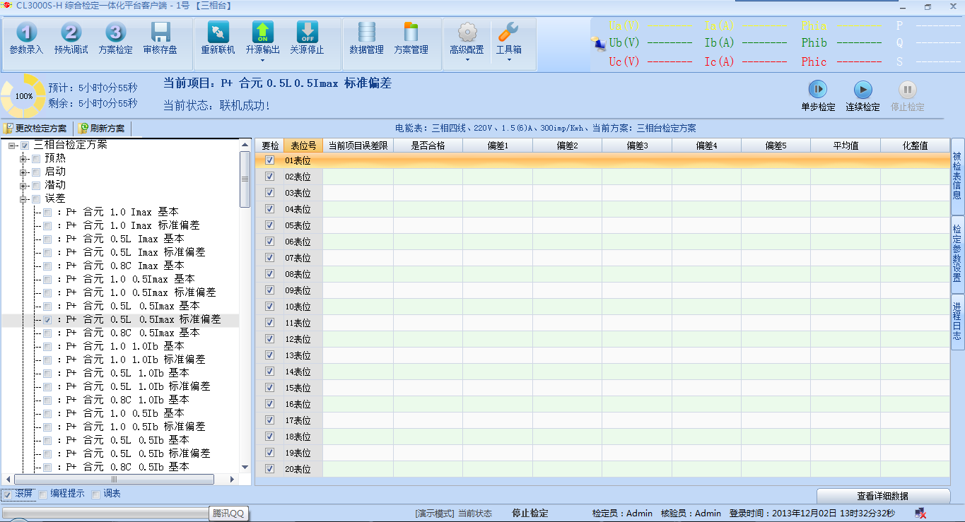
下面的系统配置在“高级配置”里，辅助工具在“工具箱”里。
- 单、三相切换

操作步骤 | 示图
- 选择  高级配置→系统配置 | 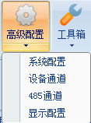
- 更改“台体类型”为“三相台”或“三相台”  - “确定”。 | 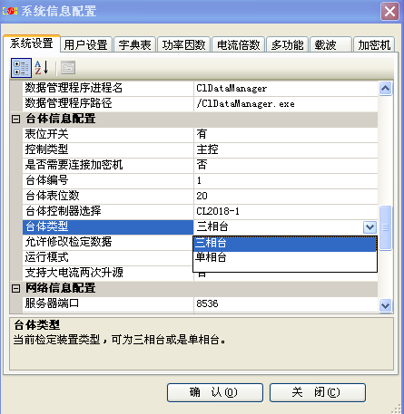
4.重启软件后生效。

- 参数录入
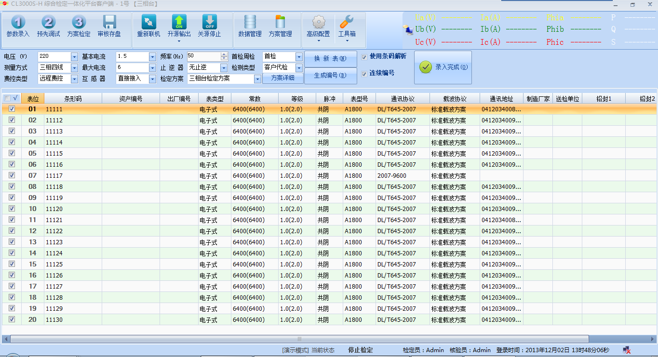
录入被检设备的基本信息，选择检定方案（方案配置在后面章节有详细叙述），确定无误后，点“录入完成”继续进入检定。
- 审核存盘
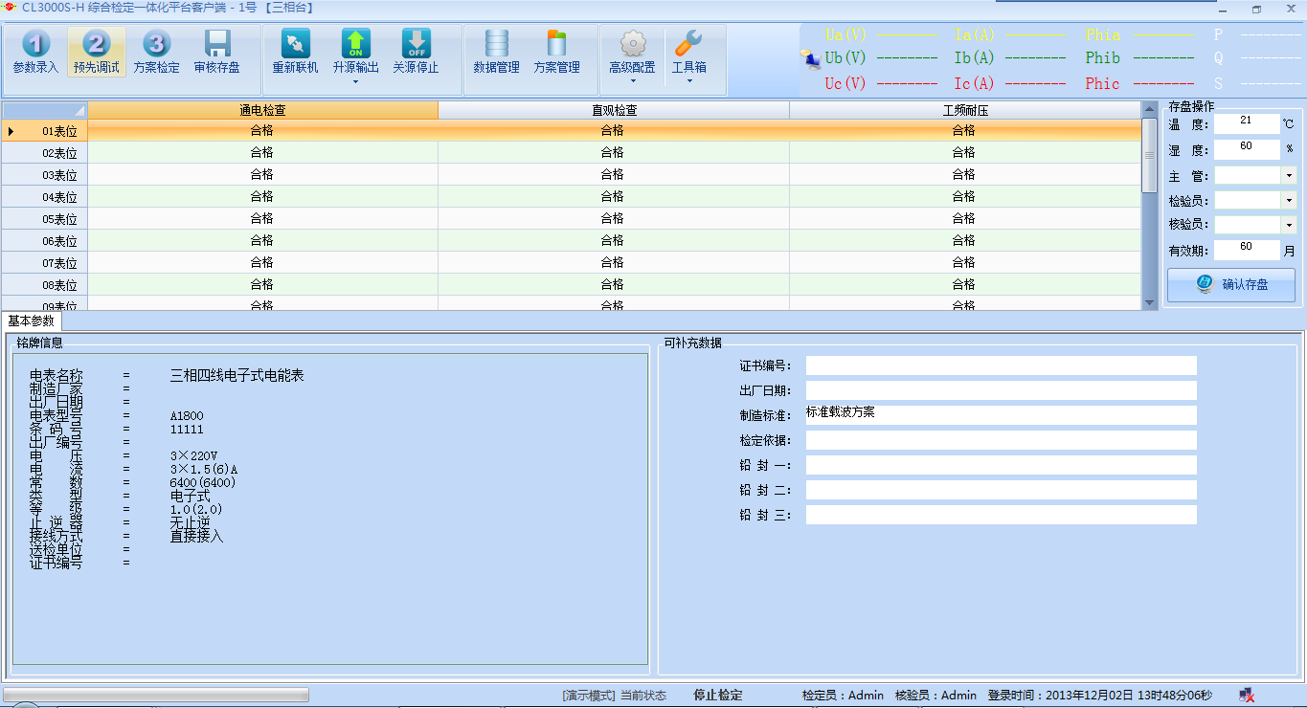
检查检定数据，选填“存盘操作”区的信息，确定无误后确认存盘。
- 辅助工具
所有辅助工具 | 示图
对辅助工具的简单说明：  这些辅助工具针对工厂安装调试、样机测试而开发。  对一个复杂的控制进行单一分解操作，方便定位问题，以及调试问题。提高效率。  进行优化后的辅助工具已经迁移到“工具箱”里，不仅可以在工厂使用，也可以现场使用。  下面是每个功能的详细使用。 | 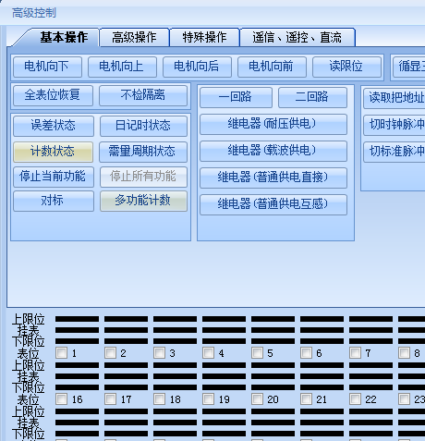

  - 设备通道配置:

操作步骤 | 示图
1.选择
辅助工具→设备通道配置
2.各个设备的端口、波特率等配置界面，双击某一行进行修改参数； | 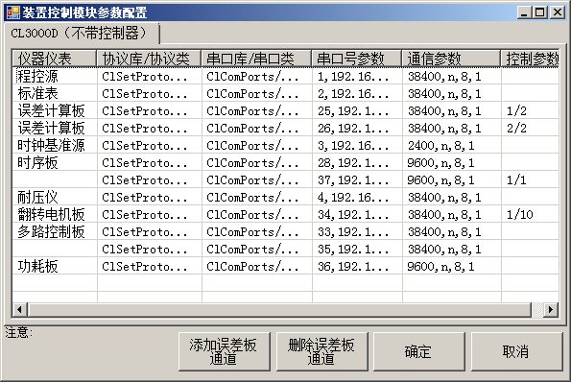
- 双击某一行后，可以更改串口号、IP地址、Port号、波特率等  - 点“确定”完成修改。 | 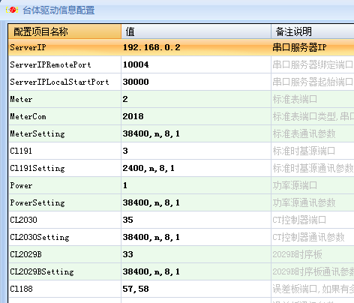

  - 485通道配置

操作步骤 | 示图
1.选择
辅助工具→485通道配置
2、此为装置的每个表位的485通道端口号，“通道号”代表表位，“端口参数”是2018-X的端口号+IP+LocalPort+RemotePort  3、双击要修改的通道号一行 | 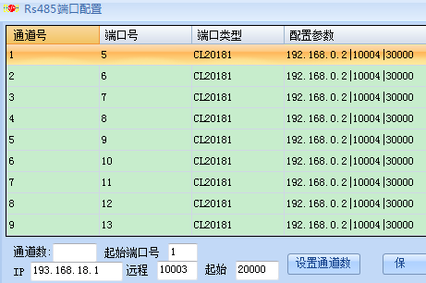
4、修改相应参数后，确定 | 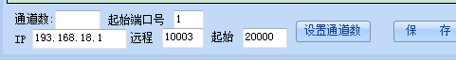

  - 读取191B时间

操作步骤 | 示图
1.选择
辅助工具→读取191B时间
2、如果是正常模式，将直接显示读出的时间；如果演示模式将显示“当前为演示模式，无法读取GPS时间！”  - “确定”。 | 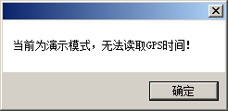

  - 自动探测表地址

操作步骤 | 示图
- 选择
辅助工具→自动探测表地址
- 点击右侧的“进度日志”，可以看到探测的实时结果，  - 再次点击“进度日志”，隐藏右图“检定控制消息”界面  - 点击“检定参数设置”→“多功能参数” | 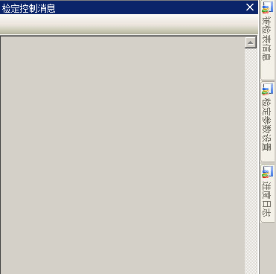
5、在“通讯地址”一栏可以对照表地址 | 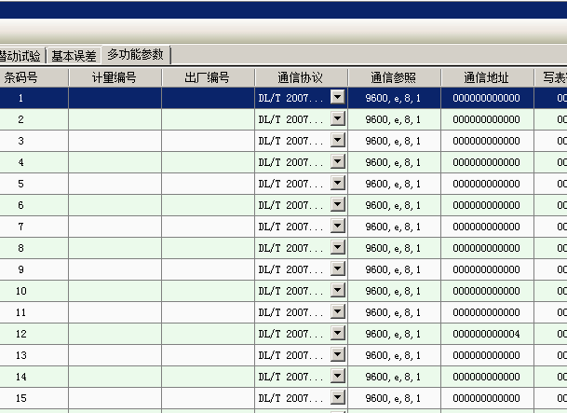

  - 切换一回路

操作步骤 | 示图
- 选择
辅助工具→切换一回路
- 在左下角查看切换状态 | 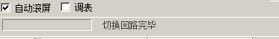

  - 切换二回路

操作步骤 | 示图
1、选择
辅助工具→切换二回路
2、在左下角查看切换状态

  - 台体供电

操作步骤 | 示图
- 选择
辅助工具→台体供电
- 在左下角查看切换状态 | 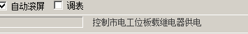

  - 台体断电

操作步骤 | 示图
- 选择
辅助工具→台体断电
- 在左下角查看切换状态 | 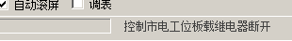

  - 压接电机

操作步骤 | 示图
- 选择
辅助工具→压接电机
- 选择要压接哪路，或压接全部电机 | 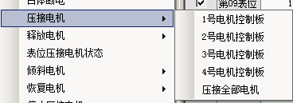

  - 释放电机

操作步骤 | 示图
- 选择
辅助工具→释放电机
- 选择要释放哪路，或释放全部电机 | 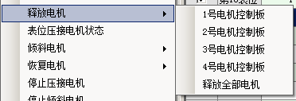

  - 表位压接电机状态

操作步骤 | 示图
- 选择
辅助工具→表位压接电机状态
- 目前最多能显示60个表位的状态  - 点击右下角“读状态”，每个表位有“上限位”、“挂表”、“下限位”三个状态；黑色代表没有读到，绿色代表到位或挂表，红色代表未到位或未挂表 | 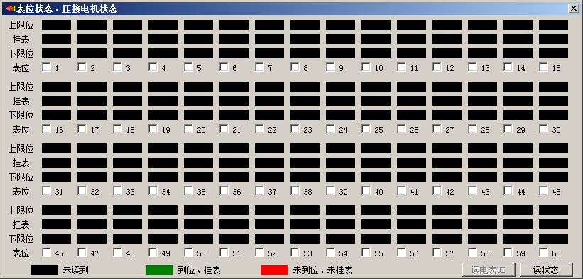

  - 倾斜电机

操作步骤 | 示图
- 选择
辅助工具→倾斜电机
- 选择要倾斜哪路，或倾斜全部电机，（使面板相对于地面处于向后倾斜状态） | 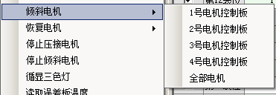

  - 恢复电机

操作步骤 | 示图
- 选择
辅助工具→恢复电机
- 选择要恢复哪路，或恢复全部电机，（使面板相对于地面处于垂直状态） | 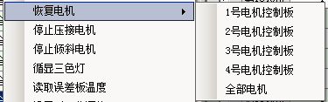

  - 停止压接电机

操作步骤 | 示图
- 选择
辅助工具→停止压接电机
- 将停止正在压接的电机动作 | 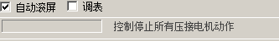

  - 停止倾斜电机

操作步骤 | 示图
- 选择
辅助工具→停止倾斜电机
- 将停止正在倾斜的电机动作 | 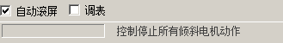

  - 循显三色灯

操作步骤 | 示图
- 选择  辅助工具→循环三色灯 | 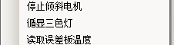
- 直接观察三色灯

  - 读取误差板温度

操作步骤 | 示图
- 选择
辅助工具→读取误差版温度
- 点击右侧“进度日志”，查看每个表位的温度值，如果没有读到显示“null” | 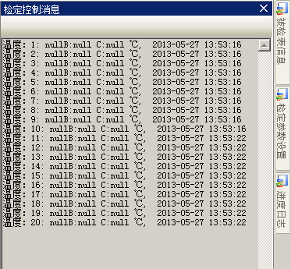

  - 设置耐压仪阀值

操作步骤 | 示图
- 选择
辅助工具→设置耐压仪阀值
2、误差版的耐压阀值，测试默认设置为5mA，目前没用。

  - 读取误差板耐压阀值

操作步骤 | 示图
- 选择
辅助工具→读取误差版耐压仪阀值
- 点击右侧“进度日志”，查看每个表位的阀值，如果没有读到显示“null” | 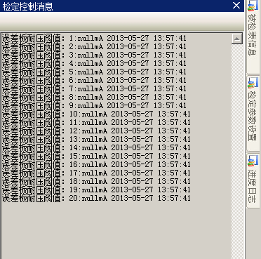

  - 读取耐压仪阀值

操作步骤 | 示图
- 选择
辅助工具→读取耐压仪阀值
- 读到显示值，没有读到显示空 | 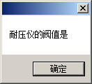

  - 读取功耗

操作步骤 | 示图
- 选择
辅助工具→读取功耗
- 选择要读取几表位、A/B/C相 、电压/电流回路 | 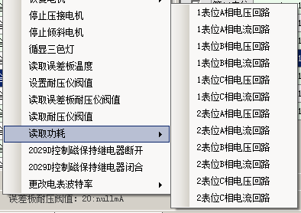
- 显示读到的值 | 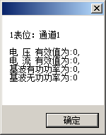

  - 2029D控制磁保持继电器断开

操作步骤 | 示图
- 选择
辅助工具→2029D控制磁保持继电器断开
- 左下角查看当前操作状态。  0、1、2、3、4、5、6、8号继电器断开、7号继电器闭合 | 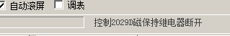

  - 2029D控制磁保持继电器闭合

操作步骤 | 示图
- 选择
辅助工具→2029D控制磁保持继电器闭合
2、左下角查看当前操作状态。  0、1、2、3、4、5、6、8号继电器闭合、7号继电器断开 | 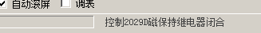

  - 更改电表波特率

操作步骤 | 示图
1、选择
辅助工具→更改电表波特率
- 在保证可以正常通讯的前提下，选择要更改的波特率，更改完成后，选用更改后的波特率进行通讯。 | 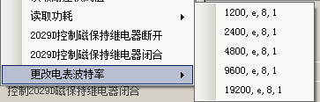

- 方案管理
方案大项目 | 示图
目前总共14大项。  每个大项里包含多个小项目将在下面列出如何配置。 | 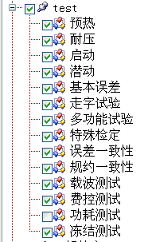

  - 预热

操作步骤 | 示图
1、选中预热
2.按照右边的列表，添加要检定的项目 | 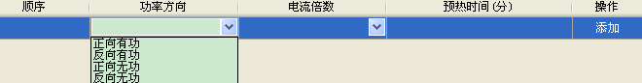

  - 耐压
操作步骤 | 示图
1、选中耐压
2.按照右边的列表，添加要检定的项目 | 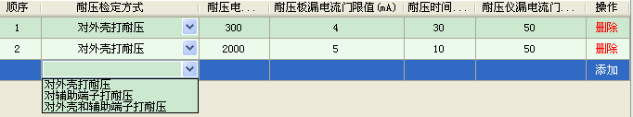

  - 启动
操作步骤 | 示图
1、选中启动
2.按照右边的列表，添加要检定的项目 | 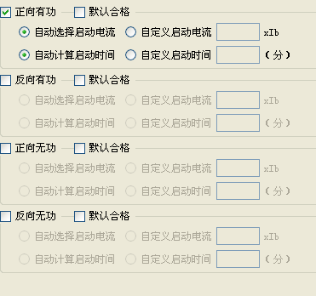

  - 潜动
操作步骤 | 示图
1、选中潜动
2.按照右边的列表，添加要检定的项目 | 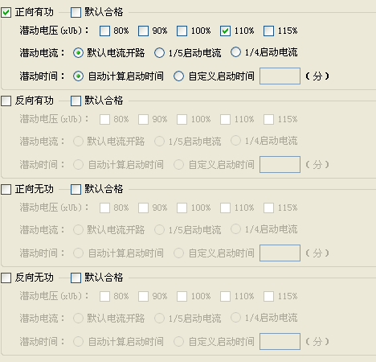

  - 基本误差
操作步骤 | 示图
1、选中基本误差
2.按照右边的列表，添加要检定的项目 | 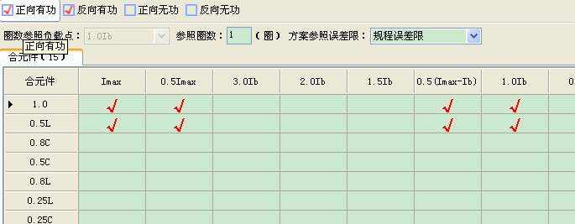

  - 走字试验
操作步骤 | 示图
1、选中走字试验
2.按照右边的列表，添加要检定的项目 | 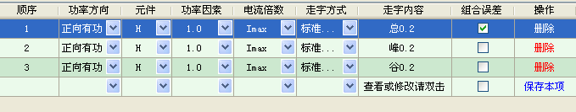

  - 多功能试验
操作步骤 | 示图
1、选中多功能试验
2.按照右边的列表，添加要检定的项目 | 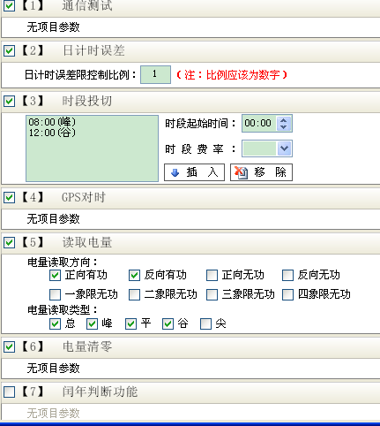

  - 特殊试验
操作步骤 | 示图
1、选中特殊试验
2.按照右边的列表，添加要检定的项目 | 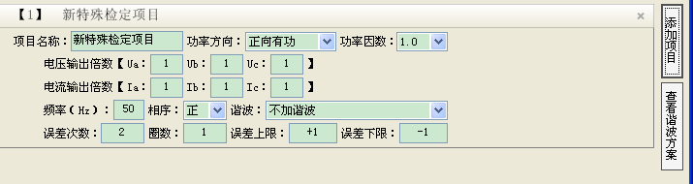

  - 误差一致性
操作步骤 | 示图
1、选中误差一致性试验
2.按照右边的列表，添加要检定的项目 | 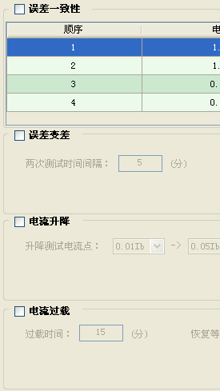

  - 规约一致性
操作步骤 | 示图
1、选中规约一致性
2.按照右边的列表，添加要检定的项目 | 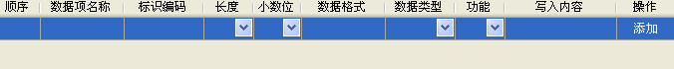

  - 载波测试
操作步骤 | 示图
1、选中载波测试
2.按照右边的列表，添加要检定的项目 | 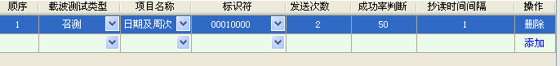

  - 费控测试
操作步骤 | 示图
1、选中费控测试
2.按照右边的列表，添加要检定的项目 | 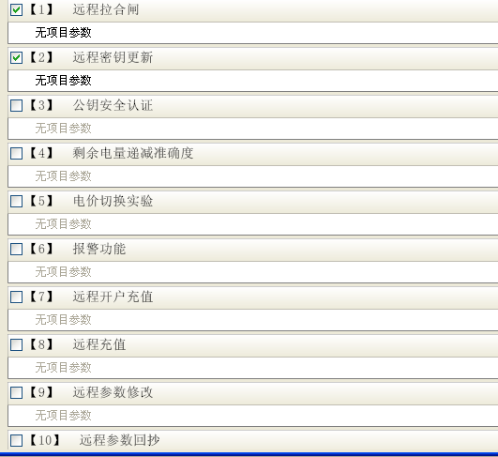

  - 功耗测试
操作步骤 | 示图
1、选中功耗测试
2.按照右边的列表，添加要检定的项目

  - 冻结测试
操作步骤 | 示图
1、选中冻结测试
2.按照右边的列表，添加要检定的项目 | 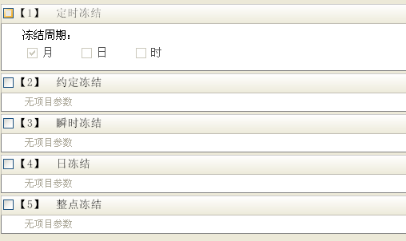

方案完成保存
操作步骤 | 示图
1、在需要检定的项目选中，然后点击保存。 | 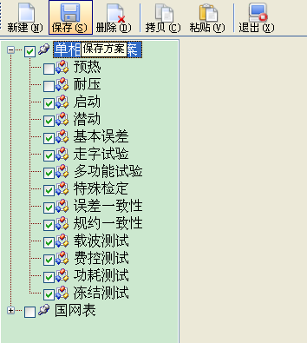
2弹出 保存对话框，点击是。 | 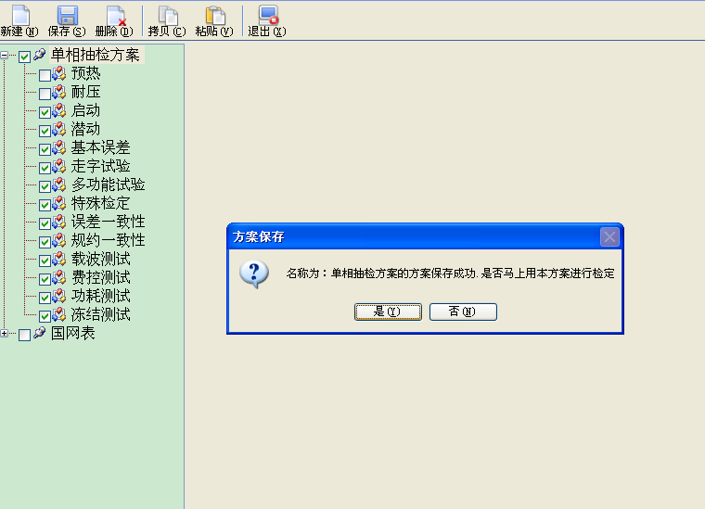
3.退出

